2017年度
濮阳市第三中学部门预算

濮阳市第三中学2017部门预算目录
第一部分:濮阳市第三中学概况
一、主要职能
二、部门预算单位构成
第二部分:濮阳市第三中学2017年部门预算表
一、财政拨款收支总表
二、一般公共预算支出表
三、一般公共预算基本支出表
四、一般公共预算“三公”经费支出表
五、政府性基金预算支出表
六、部门收支总表
七、部门收入总表
八、部门支出总表
第三部分:濮阳市第三中学2017年部门预算情况说明
第四部分:名词解释

第一部分
濮阳市第三中学概况

一、濮阳市第三中学主要职能
（一）实施初中义务教育，促进基础教育发展。
（二）初中学历教育。
二、濮阳市第三中学2017年部门预算单位构成
濮阳市第三中学创建于2000年7月，是一所四年制初级中学。现有教职工160名，其中中高级教师60多名，市级以上优质课教师70多名。学校现有40个教学班，在校学生2600多人。学校占地面积32000平方米，建筑面积18000平方米，建有全市最先进的全数字校园教学网络，为每位教师配备了电脑，班班实现了多媒体教学。学校还拥有双配套的理化生实验室，建有地区为数不多的科普天文台。

2017 年 4 月 28 日

第二部分
濮阳市第三中学2017年部门预算表
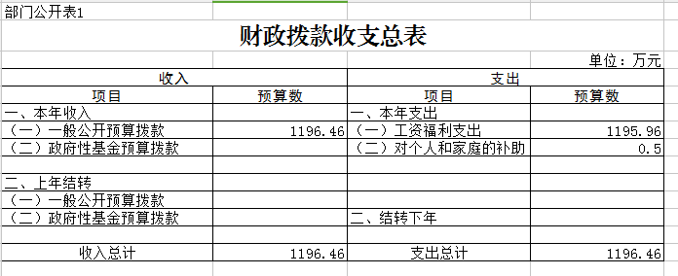
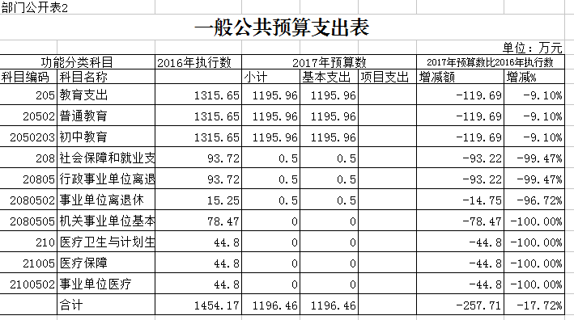
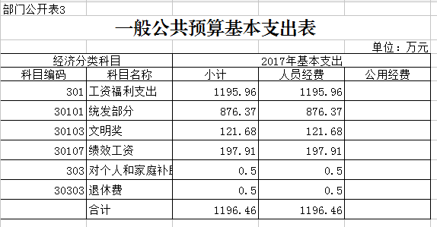
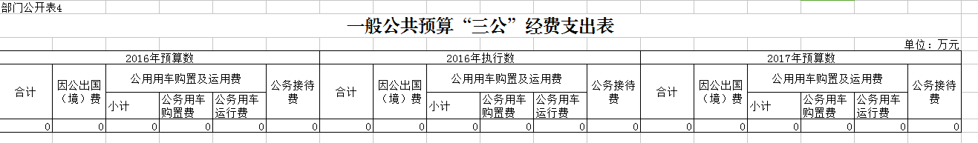
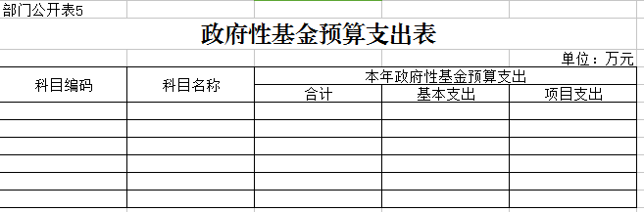
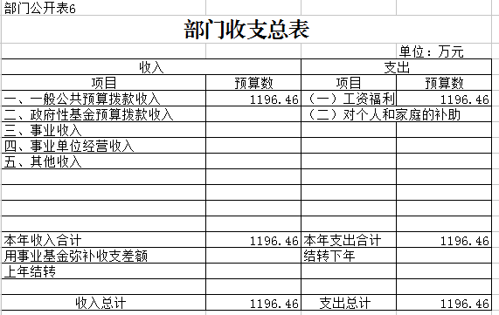

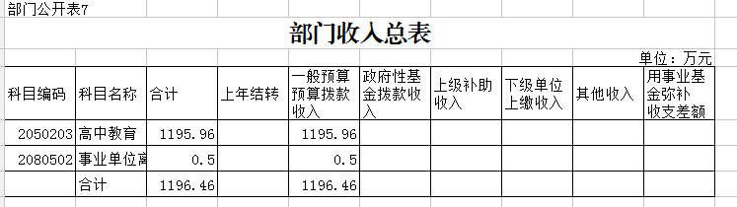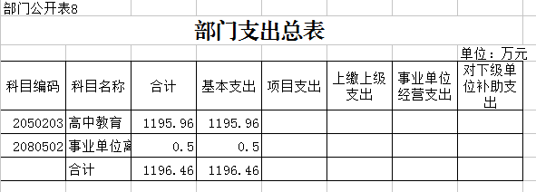

第三部分
濮阳市第三中学2017 年部门预算情况说明

一、关于濮阳市第三中学2017年财政拨款收支预算情况的总体说明
濮阳市第三中学2017年财政拨款收支总预算1196.46万元，全部收入为一般公共预算拨款，无政府性基金预算拨款。包括一般公共预算当年拨款收入1196.46万元；支出包括：1、基本支出1196.46万元，包括工资福利支出1195.96万元、对个人和家庭的补助支出0.5万元。
二、关于濮阳市第三中学2017年一般公共预算当年拨款情况说明
（一）一般公共预算当年拨款规模变化情况
濮阳市第三中学2017年一般公共预算当年拨款1196.46万元，比2016年执行数减少257.71万元，主要是2017年中没有商品服务支出、退休费支出等。
- 一般公共预算当年拨款结构情况
一般公共预算支出1196.46万元，其中普通教育支出1195.96万元，占99.96%；对个人和家庭的补助支出0.5万元，占 0.04%。
- 一般公共预算当年拨款具体使用情况
- 教育支出（类）普通教育（款）初中教育（项）2017年预算数为1196.46万元，比2016年执行数减少257.71万元，减少17.72%。
三、关于濮阳市第三中学2017年一般公共预算基本支出情况说明
濮阳市第三中学2017年一般公共预算基本支出1196.46万元，其中：
人员经费1196.46万元，主要包括基本工资、文明奖、绩效工资、对个人和家庭补助支出。
四、关于濮阳市第三中学2017年“三公”经费预算情况说明
濮阳市第三中学2017年没有使用一般公共预算安排“三公”经费支出。
五、关于濮阳市第三中学2017年政府性基金预算支出情况
濮阳市第三中学2017年没有使用政府性基金预算拨款安排的支出。
六、关于濮阳市第三中学2017年收支预算情况的总体说明
按照综合预算的原则，濮阳市第三中学所有收入和支出均纳入部门预算管理。收入包括：一般公共预算拨款收入；支出包括：教育支出。濮阳市第三中学收支总预算1196.46万元。
七、关于濮阳市第三中学2017年收入预算情况说明
濮阳市第三中学2017年收入预算1196.46万元，其中：一般公共预算拨款收入1196.46万元，占100%。
八、关于濮阳市第三中学2017年支出预算情况说明
濮阳市第三中学2017年支出预算1196.46万元，其中：基本支出1196.46万元，占100%。

第四部分 名词解释

一、一般公共预算拨款收入：是指市级财政当年拨付的资金。
二、事业收入：是指事业单位开展专业活动及辅助活动所取得的收入。如学费、住宿费收入
三、其他收入：是指部门取得的除“财政拨款”、“事业收入”、“事业单位经营收入”等以外的收入。
四、用事业基金弥补收支差额：是指事业单位在当年的“财政拨款收入”、“事业收入”、“经营收入”和“其他收入”不足以安排当年支出的情况下，使用以前年度积累的事业基金（即事业单位以前各年度收支相抵后，按国家规定提取、用于弥补以后年度收 支差额的基金）弥补当年收支缺口的资金。
五、基本支出：是指为保障机构正常运转、完成日常工作任务所必需的开支，其内容包括人员经费和日常公用经费两部分。
六、项目支出：是指在基本支出之外，为完成特定的行政工作任务或事业发展目标所发生的支出。

